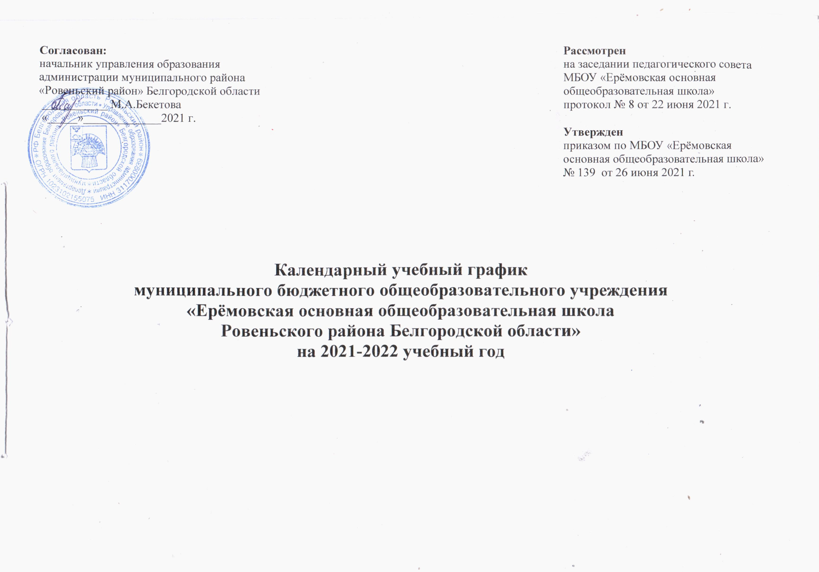

|  |  |  |  |  |  |  |  |  |  |  |  |  |  |
| --- | --- | --- | --- | --- | --- | --- | --- | --- | --- | --- | --- | --- | --- |
| **Продолжительность учебного года** | | | **Режим работы (определяется в строгом соответствии с Уставом)** | | | **Каникулы** | | | | | | **Промежуточная и государственная (итоговая) аттестация** | |
| **Начало учебного года**:  01 сентября 2021 года | | | **Начало занятий:**  09 часов 00 минут  Постановление Главного государственного санитарного врача РФ от 28.09.2020 № 28  «Об утверждении СанПиН 2.4.3648-20 «Санитарно-эпидемиологические требования к организациям воспитания и обучения, отдыха и оздоровления детей и молодёжи».  П. 3.4.15. | | | **Осенние каникулы:**  дата начала каникул – 01.11.2021 г  дата окончания каникул – 07.11.2021 г  продолжительность в днях:  7 календарных дней | | | | | | **Промежуточная аттестация обучающихся**  **1-9 классов:**  проводится в мае 2022 года по графику, утверждённому приказом директора школы.  Сроки проведения:  Дата начала:  26.05.2022г.  Дата окончания: 31.05.2022 г  **Государственная (итоговая) аттестация обучающихся**  **9 класса:**  проводится в соответствии со сроками, установленными Департаментом образования Белгородской области, Министерством образования Российской Федерации на данный учебный год | |
| **Продолжительность учебной недели:**  в 1-9 классах — 5 дней; | | |
| **Окончание учебного года**:  Уровень начального общего образования:  1класс -25 мая 2022 года  2-4-х классах – 31 мая 2022 года  Уровень основного общего образования:  5-8-х классах – 31 мая 2022 года  в 9-м классе – 25 мая 2022 год (возможны изменения с учетом утвержденного расписания государственной итоговой аттестации за уровень основного общего образования). | | | **Продолжительность занятий:**  1 класс – 35 минут 1 полугодие;  - 40 минут 2 полугодие;  2-9 классы – 45 минут | | | **Зимние каникулы:**  дата начала каникул – 25.12.2021 г  дата окончания каникул – 09 .01.2022г  продолжительность в днях:  16 календарных дней | | | | | |
| **Дополнительные каникулы для уч-ся 1–х классов:**  дата начала каникул – 21.02.2021 г  дата окончания каникул – 27.02.2022г  продолжительность в днях:  7 календарных дней | | | | | |
| **Сменность занятий:**  1 смена | | | **Весенние каникулы:**  дата начала каникул – 28 .03.2022 г  дата окончания каникул – 03.04.2022г  продолжительность в днях:  7 календарных дней | | | | | |
| **Продолжительность учебного года:**  1 класс – 33 учебные недели;  2-4 классы - 34 учебные недели, без учёта проведения промежуточной аттестации с аттестационными испытаниями.  5-8 классы - 34 учебные недели, без учёта проведения промежуточной аттестации с аттестационными испытаниями.  9 класс – 34 учебные недели; | | | **Летние каникулы**  **для обучающихся 1-8 классов:**  дата начала каникул – 01.06.2022 г  дата окончания каникул – 31.08.2022 г  продолжительность в днях:  92 календарных дня | | | | | |
| **Расписание звонков:** соответствует требованиям к условиям и организации обучения в общеобразовательных организациях: СанПиН 2.4.2.2821-10 (с изм. на 22 мая 2019 года); Постановлению Главного государственного санитарного врача РФ от 28.09.2020 № 28 «Об утверждении СанПиН 2.4.3648-20 «Санитарно-эпидемиологические требования к организациям воспитания и обучения, отдыха и оздоровления детей и молодёжи». П. 3.4.15. | | | | | | | | | | | | | |
| **Понедельник, вторник, среда, четверг, пятница** | | | | | | | | | | | | | |
| **Для обучающихся 1 класса:**  **сентябрь – октябрь** | | | | **Для обучающихся 1 класса**  **январь-май** | | | | | **Для обучающихся 2 - 9 классов:** | | | | |
| **Начало** | **Режимное мероприятие** | **Окончание** | | **Начало** | **Режимное мероприятие** | | | **Окончание** | **Начало** | | **Режимное мероприятие** | | **Окончание** |
| 9.00 | 1-й урок | 9.35 | | 9.00 | 1-й урок | | | 9.40 | 9.00 | | 1-й урок | | 9.45 |
| 9.35 | 1 перемена (завтрак) | 10.05 | | 9.40 | 1 перемена (завтрак) | | | 10.05 | 9.45 | | 1 перемена (завтрак) | | 10.05 |
| 10.05 | 2-й урок | 10.40 | | 10.05 | 2-й урок | | | 10.40 | 10.05 | | 2-й урок | | 10.50 |
| 10.40 | 2 перемена (динамическая пауза) | 11.20 | | 10.40 | 2 перемена (динамическая пауза) | | | 11.20 | 10.50 | | 2 перемена | | 11.00 |
| 11.20 | 3-й урок  (обед) | 11.55 | | 11.20 | 3-й урок | | | 11.55 | 11.00 | | 3-й урок | | 11.45 |
| **ноябрь-декабрь** | | | | 11.55 | 3 перемена (обед) | | | 12.15 | 11.45 | | 3 перемена (обед) | | 12.05 |
| **Начало** | **Режимное мероприятие** | **Окончание** | | 12.15 | 4-й урок | | | 13.55 | 12.05 | | 4-й урок | | 12.50 |
| 9.00 | 1-й урок | 9.35 | | 13.55 | 4 перемена | | | 14.05 | 12.50 | | 4 перемена | | 13.00 |
| 9.35 | 1 перемена (завтрак) | 10.05 | | 14.05 | 5-й урок | | | 14.45 | 13.00 | | 5-й урок | | 13.45 |
| 10.05 | 2-й урок | 10.40 | |  |  | | |  | 13.45 | | 5 перемена | | 13.55 |
| 10.40 | 2 перемена (динамическая пауза) | 11.20 | |  |  | | |  | 13.55 | | 6-й урок | | 14.40 |
| 11.20 | 3-й урок | 11.55 | |  |  | | |  | 14.40 | | 6 перемена | | 15.25 |
| 11.55 | 3 перемена (обед) | 12.15 | |  |  | | |  | 15.25 | | 7-й урок | | 16.10 |
| 12.15 | 4-й урок | 12.50 | |  |  | | |  |  | |  | |  |
| 12.50 | 4 перемена | 13.00 | |  |  | | |  |  | |  | |  |
| 13.00 | 5-й урок | 13.35 | |  |  | | |  |  | |  | |  |
| **Учебные четверти** | | | | | | | | | | | | | |
| **I четверть:**  **начало:** 01 сентября 2021 г.  **продолжительность учебных недель:**  8 учебных недель и три дня;  **окончание:** 30 октября 2021 г. | | | **II четверть:**  **начало:** 08 ноября 2021 г.  **продолжительность учебных недель:** 7 учебных недель;  **окончание:** 24 декабря 2021 г. | | | | **III четверть:**  **начало:** 10 января 2022 г.  **продолжительность учебных недель:**  10 учебных недель для обучающихся 1 класса;  11 учебных недель для обучающихся 2-9 классов;  **окончание:** 27 марта 2022 г. | | | **IV четверть:**  **начало:** 28 марта 2022 г  **продолжительность учебных недель:** 7 учебных недель и три дня для обучающихся 1,9 классов;  8 учебных недель и два дня для обучающихся 2-8 классов;  **окончание:** 25 мая 2022 г. | | | |
| Перерыв между последним уроком и началом занятий в объединениях дополнительного образования и внеурочной деятельностью не менее 45 минут. | | | | | | | | | | | | | |